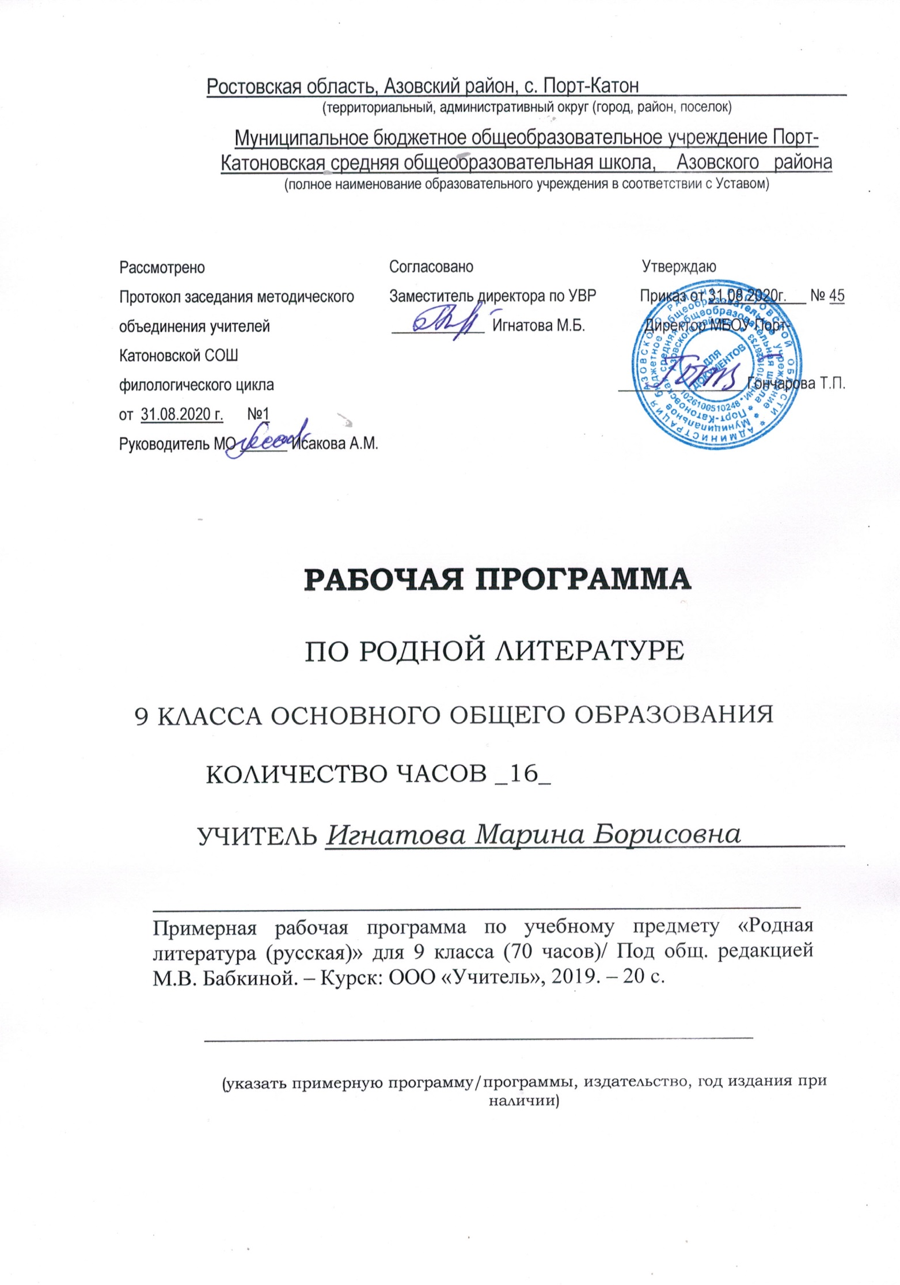
РАБОЧАЯ ПРОГРАММА ПО УЧЕБНОМУ ПРЕДМЕТУ

«РОДНАЯ ЛИТЕРАТУРА(РУССКАЯ)»
9 класс

Нормативную правовую основу настоящей программы по учебному предмету «Родная литература (русская)» составляют следующие документы:
Федеральный закон от 29.12.2012 № 273-Ф3 «Об образовании в Российской Федерации» (в редакции Федерального закона от 03.08.2018 № 317- ФЗ «О внесении изменений в статьи 11 и 14 Федерального закона "Об образовании в Российской Федерации»): часть 5.1 статьи 11 «Федеральные государственные образовательные стандарты и федеральные государственные требования. Образовательные стандарты»; части 4 и 6 статьи 14 «Язык образования»;
Приказ Минобрнауки России от 17.12.2010 № 1897 «Об утверждении федерального государственного образовательного стандарта основного общего образования» с изменениями и дополнениями от 31.12.2015 № 1577 (п.п. 11.1, 11.2; п. 11.3 (п. 4); п.
18.3.1);
Приказ Минобрнауки России от 30.08.2013 № 1015 «Об утверждении Порядка организации и осуществления образовательной деятельности по основным общеобразовательным программам – образовательным программам начального общего, основного общего и среднего общего образования».
Примерная программа (далее – программа) разработана на основе требований федерального государственного образовательного стандарта основного общего образования к результатам освоения основной образовательной программы основного общего образования по учебному предмету «Родная литература (русская)», входящему в образовательную область «Родной язык и родная литература».
Программа включает пояснительную записку, в которой раскрываются цели изучения родной русской литературы, определяется место учебного предмета «Родная литература (русская)» в учебном плане, раскрываются основные подходы к отбору содержания курса, характеризуются его основные содержательные линии.
Программа устанавливает требования к результатам освоения основной образовательной программы основного общего образования по русской родной литературе на личностном, метапредметном и предметном уровнях, примерное содержание учебного предмета «Русская родная литература».

ПОЯСНИТЕЛЬНАЯ ЗАПИСКА

Цели изучения учебного предмета «Родная литература (русская)»
Программа учебного предмета «Родная литература (русская)» разработана для функционирующих в субъектах Российской Федерации образовательных организаций, реализующих наряду с обязательным курсом
русской литературы (изучение русской литературы как родно. Содержание программы ориентировано на сопровождение и поддержку основного курса русской литературы, обязательного для изучения во всех школах Российской Федерации, и направлено на достижение результатов освоения основной образовательной программы основного общего образования по русской литературе, заданных соответствующим федеральным государственным образовательным стандартом.
В то же время цели курса русской литературы в рамках образовательной области «Родной язык и родная литература» имеют свою специфику, обусловленную дополнительным характером курса.
В соответствии с этим в курсе русской родной литературы актуализируются следующие цели:
  - воспитание духовно развитой личности, обладающей гуманистическим мировоззрением, национальным самосознанием, чувством патриотизма через приобщение учащихся к искусству слова, богатству русской родной литературы;
  - формирование потребности в систематическом чтении как средстве познания мира и себя в этом мире, гармонизации отношений человека и общества, многоаспектного диалога;
  - осознание значимости чтения и изучения родной литературы для своего дальнейшего развития;
  - понимание родной литературы как одной из основных национально- культурных ценностей народа, как особого способа познания жизни;
  - воспитание квалифицированного читателя со сформированным эстетическим вкусом;
  - овладение процедурами смыслового и эстетического анализа текста на основе понимания принципиальных отличий литературного художественного текста от научного, делового, публицистического.

Место учебного предмета «Родная литература (русская)» в учебном плане
Важное значение в формировании духовно богатой личности с высокими нравственными идеалами и эстетическими потребностями имеет русская художественная литература. Она обладает огромным воспитательным потенциалом, дающим возможность формировать ценностно-мировоззренческие ориентиры.
Изучение предмета «Родная литература (русская)» в 9 классе рассчитано на 0,5 часа в неделю, всего 16 часов в год.

Основные содержательные линии программы учебного предмета
«Родная литература (русская)»
Как курс, имеющий частный характер, школьный курс русской родной литературы опирается на содержание основного курса, представленного в образовательной области «Русский язык и литература», сопровождает и поддерживает его. Основные содержательные линии настоящей программы (блоки программы) соотносятся с основными содержательными линиями основного курса русской литературы в образовательной организации, но не дублируют.
В соответствии с этим в программе выделяются следующие блоки.

СОДЕРЖАНИЕ

ИЗ РУССКОЙ ПРОЗЫ XX ВЕКА (8 часов)

М. Горький. Слово о писателе. «Мои университеты». Своеобразие композиции. Художественные особенности .
М.Булгаков. «Собачье сердце» Нравственный выбор. Лучшие представители интеллигенции. Личные переживания героя-рассказчика.
К.Г.Паустовский. Рассказ «Телеграмма». Композиция рассказа. Нравственные проблемы. Авторская позиция. Роль пейзажа. Смысл названия.
М.А. Шолохов. Донские рассказы. Память о близких людях. Проблема утраты близких.
В .Закруткин «Матерь человеческая». Сюжет рассказа, герои. Проблема ответственности.
Женская судьба в годы Великой Отечественной войны в произведениях русских писателей.

ИЗ РУССКОЙ ПОЭЗИИ XX ВЕКА (5 часов)
А.Блок. Символитическое пространство «Стихи о Прекрасной Даме», «На поле Куликовом»
С.Есенин.История и народ в творчестве С Есенина.
М.Цветаева. Час мировых сиротств «Вёрсты», «После России»
А.Ахматова. Книга «Подорожник»

ИЗ ЛИТЕРАТУРЫ ДОНСКОГО КРАЯ (3часа)
А.П.Чехов -наш земляк. Жизненный и творческий путь.
А.П.Чехов . «Степь»-переход от Чехонте к Чехову.

А.П.Чехов «О сад ,мой сад!» Пьеса «Вишнёвый сад»

ТРЕБОВАНИЯ К РЕЗУЛЬТАТАМ ОСВОЕНИЯ ПРОГРАММЫ ПО РОДНОЙ ЛИТЕРАТУРЕ (РУССКОЙ)
Изучение предметной области «Родной язык и родная литература» должно обеспечивать:
воспитание ценностного отношения к родному языку и литературе на родном языке как хранителям культуры, включение в культурно-языковое поле своего народа;
приобщение к литературному наследию своего народа;
формирование причастности к свершениям и традициям своего народа; осознание исторической преемственности поколений, своей
ответственности за сохранение культуры народа;
обогащение активного и потенциального словарного запаса, развитие у обучающихся культуры владения родным языком.
Примерная программа направлена на достижение личностных ,метапредметных и предметных результатов.

Личностные результаты.
Обучающийся научится:
- осознавать российскую гражданскую идентичность, свою этническую принадлежность, гуманистические, демократические и традиционные ценности многонационального российского общества; понимать историю, культуру своего народа, своего края, основ культурного наследия народов России и человечества; владеть языком своего народа; проявлять чувства гордости за свою Родину, прошлое и настоящее многонационального народа России, ответственности и долга перед Родиной;
- ответственно относиться к учению; проявлять готовность и способности к саморазвитию и самообразованию на основе мотивации к обучению и познанию;
- понимать определяющую роль литературы в развитии интеллектуальных, творческих способностей и моральных качеств личности;
- владеть социальными нормами, правилами поведения, ролями и формами социальной жизни в группах и сообществах;
- проявлять нравственные чувства и нравственное поведение, осознанное и ответственное отношение к собственным поступкам;
- проявлять коммуникативную компетентность в общении и сотрудничестве со сверстниками, взрослыми в процессе образовательной, общественно полезной и других видах деятельности;
- осознавать значение семьи в жизни человека и общества, принимать ценности семейной жизни, проявлять уважительное и заботливое отношение к членам семьи;
- проявлять эстетическое сознание через освоение художественного наследия родной русской литературы.
Обучающийся получит возможность научиться:
- осознавать эстетическую ценность русской литературы;
- оценивать ситуации с точки зрения правил поведения и этики; проявлять моральное сознание и компетентность в решении моральных проблем на основе личностного выбора.

Метапредметные результаты:
Познавательные.
Обучающийся научится:
- осуществлять поиск нужного иллюстративного и текстового материала в дополнительных изданиях (в тои числе Интернет), рекомендуемых учителем;
- смысловому чтению;
- осуществлять запись указанной учителем информации;
- применять знаки, символы, модели, схемы, приведённые в учебной литературе, для решения учебных и познавательных задач;
- строить сообщения в устной и письменной форме на указанную тему;
- находить в содружестве с одноклассниками разные способы решения учебной задачи;
- воспринимать смысл познавательных текстов, выделять информацию из сообщений разных видов в соответствии с учебной задачей;
- анализировать изучаемые объекты с выделением существенных и несущественных признаков;
- определять понятия, устанавливать аналогии, классифицировать, устанавливать причинно-следственные связи.
Обучающийся получит возможность научиться:
- осуществлять расширенный поиск информации в соответствии с заданиями учителя с использованием ресурсов библиотек, поисковых систем, медиаресурсов;
- находить самостоятельно разные способы решения учебной задачи;
- осуществлять сравнение, классификацию изученных объектов по самостоятельно выделенным критериям;
- строить логическое рассуждение как связь суждений об объекте (явлении).
Регулятивные.
Обучающийся научится:
- самостоятельно определять цели обучения, ставить и формулировать для себя новые задачи в учёбе и познавательной деятельности;
- самостоятельно планировать пути достижения целей;
- соотносить свои действия с планируемыми результатами, корректировать свои действия в соответствии с изменяющейся ситуацией;
- осуществлять контроль своей деятельности;
- определять способы действий в рамках предложенных условий и требований, корректировать свои действия в соответствии с изменяющейся ситуацией;
- принимать решения в проблемных ситуациях;
- оценивать весомость приводимых доказательств и рассуждений (убедительно, ложно, истинно, существенно, не существенно).
Обучающийся получит возможность научиться:
- осознанно выбирать наиболее эффективные способы решения учебных и познавательных задач;
- развивать мотивы и интересы своей познавательной деятельности;
- владеть основами саморегуляции;
- осуществлять познавательную рефлексию. Коммуникативные.
Обучающийся научится:
- организовывать деловое сотрудничество;
- аргументировать свою точку зрения;
- отображать в речи содержание совершаемых действий как в форме громкой, так и в форме внутренней речи;
- оформлять монологическое и диалогическое высказывание в
соответствии с задачей коммуникации и требованиями речевого этикета.
Обучающийся получит возможность научиться:
- вступать в диалог, участвовать в коллективном обсуждении проблем;
- аргументировать свою позицию, владеть монологическими и диалогическими формами речи в соответствии с грамматическими и синтаксическими нормами родного языка.
Предметные результаты изучения учебного предмета «Русская родная литература»:
Обучающийся научится:
- пониманию ключевых проблем изученных произведений XX века;
- пониманию связи литературных произведений с эпохой их написания;
- умению анализировать литературное произведение: определять его принадлежность к одному из литературных родов и жанров; понимать и формулировать тему, идею, нравственный пафос литературного произведения; характеризовать его героев, сопоставлять героев одного или нескольких произведений;
- определению в произведении элементов сюжета, композиции, изобразительно-выразительных средств языка, пониманию их роли в раскрытии идейно-художественного содержания произведения (элементы филологического анализа); владению элементарной литературоведческой терминологией при анализе литературного произведения;
- формированию собственного отношения к произведениям литературы, их оценке;
- интерпретации (в отдельных случаях) изученных литературных произведений;
- пониманию авторской позиции и выражению своего отношения к ней;
- восприятию на слух литературных произведений разных жанров, осмысленному чтению и адекватному восприятию;
- умению пересказывать прозаические произведения или их отрывки с использованием образных средств русского языка и цитат из текста, отвечать на вопросы по прослушанному или прочитанному тексту, создавать устные монологические высказывания разного типа, вести диалог;
- пониманию русского слова в его эстетической функции, роли изобразительно-выразительных языковых средств в создании художественных образов литературных произведений.
Обучающийся получит возможность научиться:

- приобщаться к духовно-нравственным ценностям русской литературы, сопоставлению их с духовно-нравственными ценностями других народов;

оценивать содержание художественного произведения на основе личностных ценностей.

Тематическое планирование

№ п/п | Наименование раздела | часов
1 | ИЗ РУССКОЙ ПРОЗЫ XX ВЕКА | 8
2 | ИЗ РУССКОЙ ПОЭЗИИ XX ВЕКА | 5
3 | ЛИТЕРАТУРА ДОНСКОГО КРАЯ | 3

Календарно-тематическое планирование

№ п/п | Тема урока | Дата
 |  | план | факт
1. | Богатство и разнообразие жанров и направлений литературы 20 века | 11.01
2. | М. Горький «Мои университеты» | 18.01
3. | М Булгаков «Собачье сердце» | 25.01
4. | К.Г.Паустовский «Телеграмма» | 01.02
5. | М.Шолохов .Донские рассказы | 09.02
6. | В Закруткин «Матерь человеческая» | 15.02
7. | Женская судьба в годы Великой Отечественной войны в произведениях русских писателей. | 22.02
8. | В.Быков «Сотников».Проблематика Зачёт «Описание эпизода» | 01.03
9. | Многообразие направлений ,видов и жанров поэзии 20 века. | 15.03
10. | А.Блок .Образ Родины в поэзии. | 29.03
11. | С.Есенин. Народно-песенная основа стихов. | 05.04
12. | М.Цветаева. А.Ахматова Любовная лирика | 12.04
13. | Контрольная работа по теме «Любимые страницы»  ( из литературы 20 в) | 19.04
14. | Литература донского края. А.П.Чехов – наш земляк. Жизненный и творческий путь. | 26.04
15. | А.П.Чехов . «Степь»-переход от Чехонте к Чехову». | 17.05
16. | А.П.Чехов «О , сад,мой сад!»Пьеса Чехова «Вишнёвый сад» | 24.05

